
VILNIAUS UNIVERSITETAS
MATEMATIKOS IR INFORMATIKOS FAKULTETAS
INFORMACINIŲ SISTEMŲ INŽINERIJOS STUDIJŲ PROGRAMA
Optimizavimas be apribojimų
2 Laboratorinio darbo ataskaita
Atliko: Adomas Lukoševičius
VU el. p.: adomas.lukosevicius@mif.stud.vu.lt
Vertino: prof. dr. Julius Žilinskas
Vilnius
2026

Užduotis
- Suprogramuokite gradientinio nusileidimo, greičiausiojo nusileidimo ir deformuojamo simplekso algoritmus
Naudojant Golang programavimo kalbą, implementavau gradientinio nusileidimo, greičiausiojo nusileidimo ir deformuojamo simplekso algoritmus. Algoritmų kodai įkelti priede ataskaitos gale.

- Laikant kintamaisiais dėžės priekinės ir galinės sienų plotų sumą, šoninių sienų plotų sumą, viršutinės ir apatinės sienų plotų sumą, aprašykite vienetinio dėžės paviršiaus ploto reikalavimą ir dėžės tūrio pakelto kvadratu funkciją.
Laikykime dėžės matmenis kintamaisiais x, y ir z. Pagal reikalavimus, galime nustatyti kintamuosius:
L = 2xz (priekinės ir galinės sienų plotų suma)
W = 2yz (šoninių sienų plotų suma)
H = 2xy (viršutinės ir apatinės sienų plotų suma)

Laikant visos dėžės plotą vienetiniu, akivaizdu, jog L + W + H = 1. Naudojantis dėžės tūrio formule (V = L * W * H) gauname tūrio, pakelto kvadratu funkciją:
V² = $\frac{LWH}{8}$

- Iš vienetinio paviršiaus ploto reikalavimo išveskite vieno iš kintamojo išraišką per kitus.
Pagal vienetinio paviršiaus ploto reikalavimą, gauname, kad H = 1 – L – W, o tai įsistatę į tūrio kvadratu funkciją gauname tikslo funkciją:
V² = $\frac{LW(1 - L - W)}{8}$

- Aprašykite tikslo funkciją f(X) taip, kad optimizavimo uždavinys būtų formuluojamas be apribojimų: min f(X).
Kadangi anksčiau gauta tūrio pakelto kvadratu funkcija siekia maksimizuoti tūrį, t.y. ieškoma max f(L, W), galime ją pakeisti minimizavimo funkcija, t.y. be apribojimų, ją paneigiant:
f(L, W) = –V² = – $\frac{LW(1 - L - W)}{8}$
Tikslo funkciją perrašiau Golang programavimo kalba (žr. pav. 1)
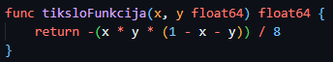
pav. 1 Tikslo funkcija

- Išveskite ir aprašykite tikslo funkcijos gradiento funkciją.
Pagal anksčiau gautą tikslo funkciją f(L, W) = – $\frac{LW(1 - L - W)}{8}$, apskaičiavau dalines išvestines:
Nuo L: $\frac{∂f}{∂L}= \frac{W(2L+W-1)}{8}$
Nuo W: $\frac{∂f}{∂W}= \frac{L(L+2W-1)}{8}$
Iš šių dalinių išvestinių gavau galutinę gradiento funkciją:
$$∇f(L,W)=\left(\frac{W\left(2L+W-1\right)}{8}\right.,\left.\frac{L\left(L+2W-1\right)}{8}\right)$$
Gradiento funkciją perrašiau Golang programavimo kalba (žr. pav. 2)
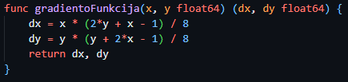
pav. 2 Gradiento funkcija

- Apskaičiuokite tikslo ir gradiento funkcijų reikšmes taškuose X₀= (0,0), X₁=(1,1) ir X_{m}= (a/10, b/10), čia a ir b – studento knygelės numerio “2x1xxab” skaitmenys.
Pagal studento kodą, nustačiau A ir B reikšmes 3 ir 9 (žr. pav. 3).
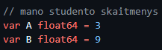
pav. 3 A ir B reikšmės
Naudojant Golang, apskaičiavau tikslo ir gradiento funkcijų rreikšmes taškuose X₀= (0,0), X₁=(1,1) ir X_{m}= (3/10, 9/10) (žr. pav. 4)
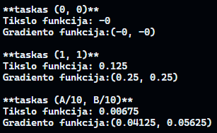
pav. 4 Tikslo ir gradiento funkcijų reikšmės taškuose X₀, X₁ ir X_{m}

- Minimizuokite suformuluotą uždavinį naudojant suprogramuotus optimizavimo algoritmus pradedant iš taškų X₀, X₁ ir X_{m}.
Naudojant ansčiau parašytus gradientinio nusileidimo, greičiausiojo nusileidimo ir deformuojamo simplekso algoritmus, minimizavau tikslo funkciją, pradedant taškuose X₀= (0,0), X₁=(1,1) ir X_{m}= (3/10, 9/10) ir atlikau algoritmų efektyvumo tyrimą (žr. pav. 5)
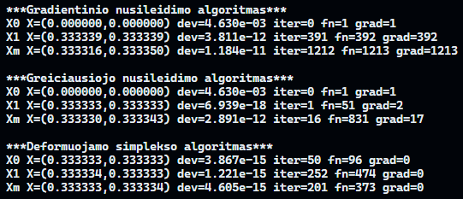
pav. 5 Tyrimo terminalo išvestis

- Palyginkite rezultatus: gauti sprendiniai, rastas funkcijos minimumo įvertis, atliktų žingsnių ir funkcijų skaičiavimų skaičius priklausomai nuo pradinio taško.
Atlikus tyrimą, palyginau gautus rezultatus. Svarbu paminėti, kad tikrasis funkcijos minimumo taškas X*, su kuriuo bus lyginamas algoritmų efektyvumas, buvo ($\frac{1}{3},\frac{1}{3}$).
  - Gradientinio nusileidimo algoritmas
Geriausiu atveju, algoritmas atliko 391 iteraciją, 392 kartus apskaičiavo f(X) ir 392 kartus apskaičiavo ∇f(X).
Gavo galutinę vertę 3,811 x 10⁻¹² paklaida nuo tikrosios
Lyginant su kitais:
  - Atliko daugiausia skaičiavimų iš visų algoritmų
  - Mažiausias tikslumas iš visų algoritmų
  - Greiciausiojo nusileidimo algoritmas
Geriausiu atveju, algoritmas atliko 1 iteraciją, 52 kartus apskaičiavo f(X) ir 2 kartus apskaičiavo ∇f(X).
Gavo galutinę vertę 6,929 x 10⁻¹⁸ paklaida nuo tikrosios
Lyginant su kitais:
  - Atliko daug mažiau skaičiavimų negu kiti algoritmai – tik 1 iteracija, 2 gradiento funkcijos skaičiavimai
  - Gavo ženkliai tikslesnę galutinę vertę už kitus algoritmus
  - Efektyviausias iš testuotų algoritmų
  - Deformuojamo simplekso algoritmas
Geriausiu atveju, algoritmas atliko 252 iteracijas, 474 kartus apskaičiavo f(X) ir 0 kartų apskaičiavo ∇f(X).
Gavo galutinę vertę 1,221 x 10⁻¹⁵ paklaida nuo tikrosios
Lyginant su kitais:
  - Viduryje tarp ankstesnių algoritmų pagal skaičiavimus ir tikslumą
  - Visiškai nenaudojo gradiento funkcijos

- Vizualizuokite tikslo funkciją ir bandymo taškus.
Atlikus tyrimą, gautus duomenis eksportavau į tekstinį failą ir naudojantis Python pyplot biblioteką kiekvienam algoritmui nubraižiau grafiką, parodant gradiento funkcijos rezultatą grafiko fone. Sugeneruoti grafikai pateikti žemiau.
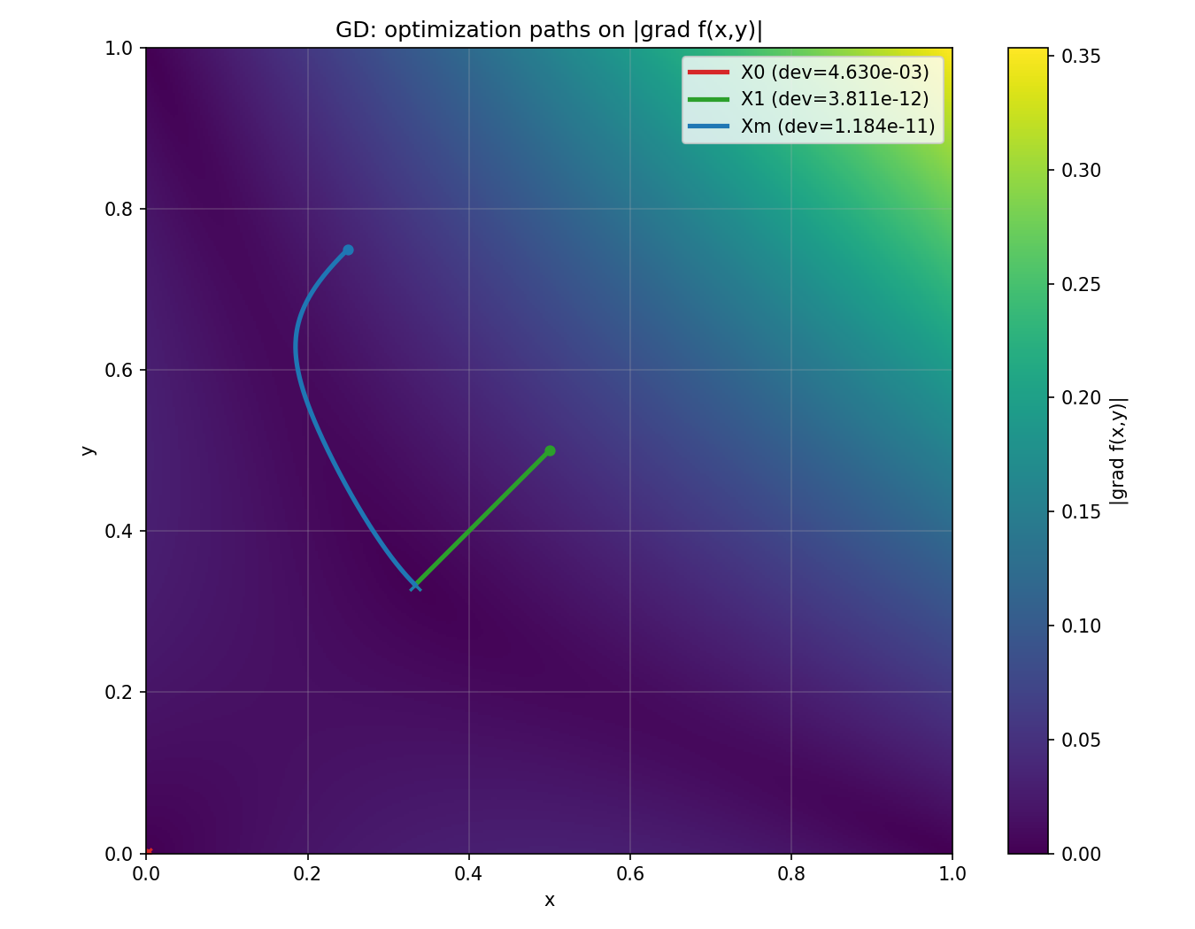
pav. 6 Gradientinio nusileidimo algoritmo rezultatai

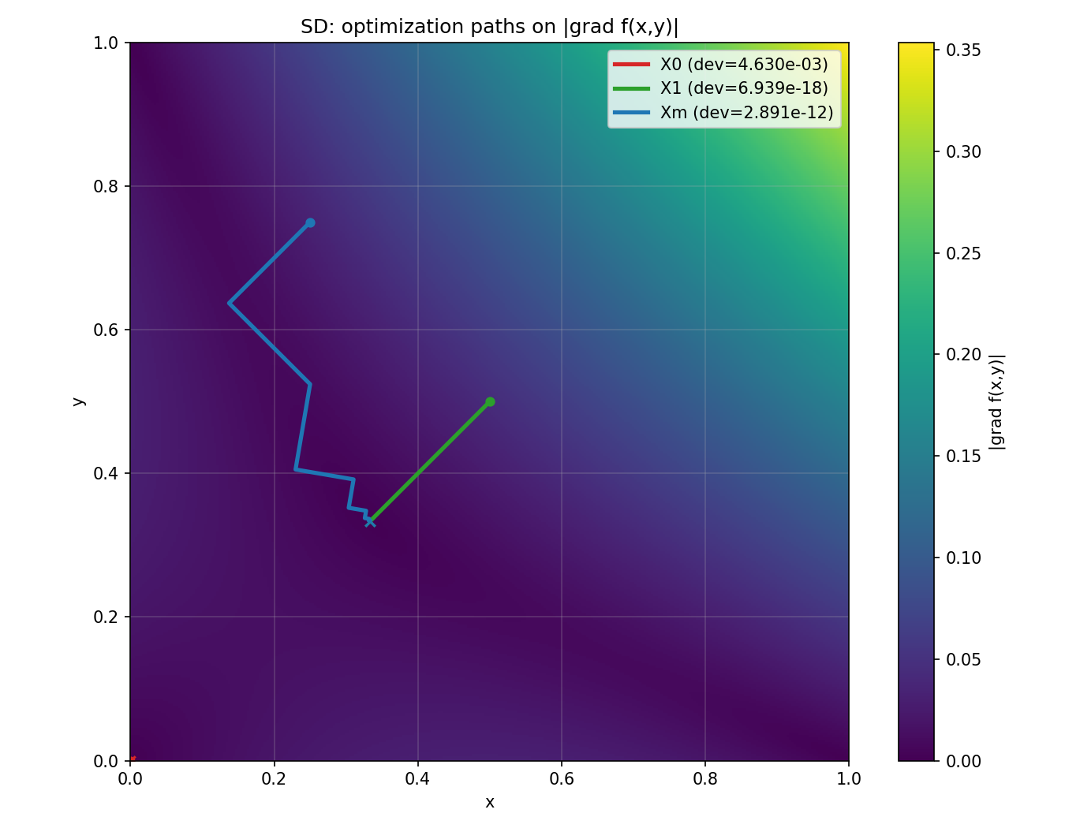
pav. 7 Greičiausiojo nusileidimo algoritmo rezultatai

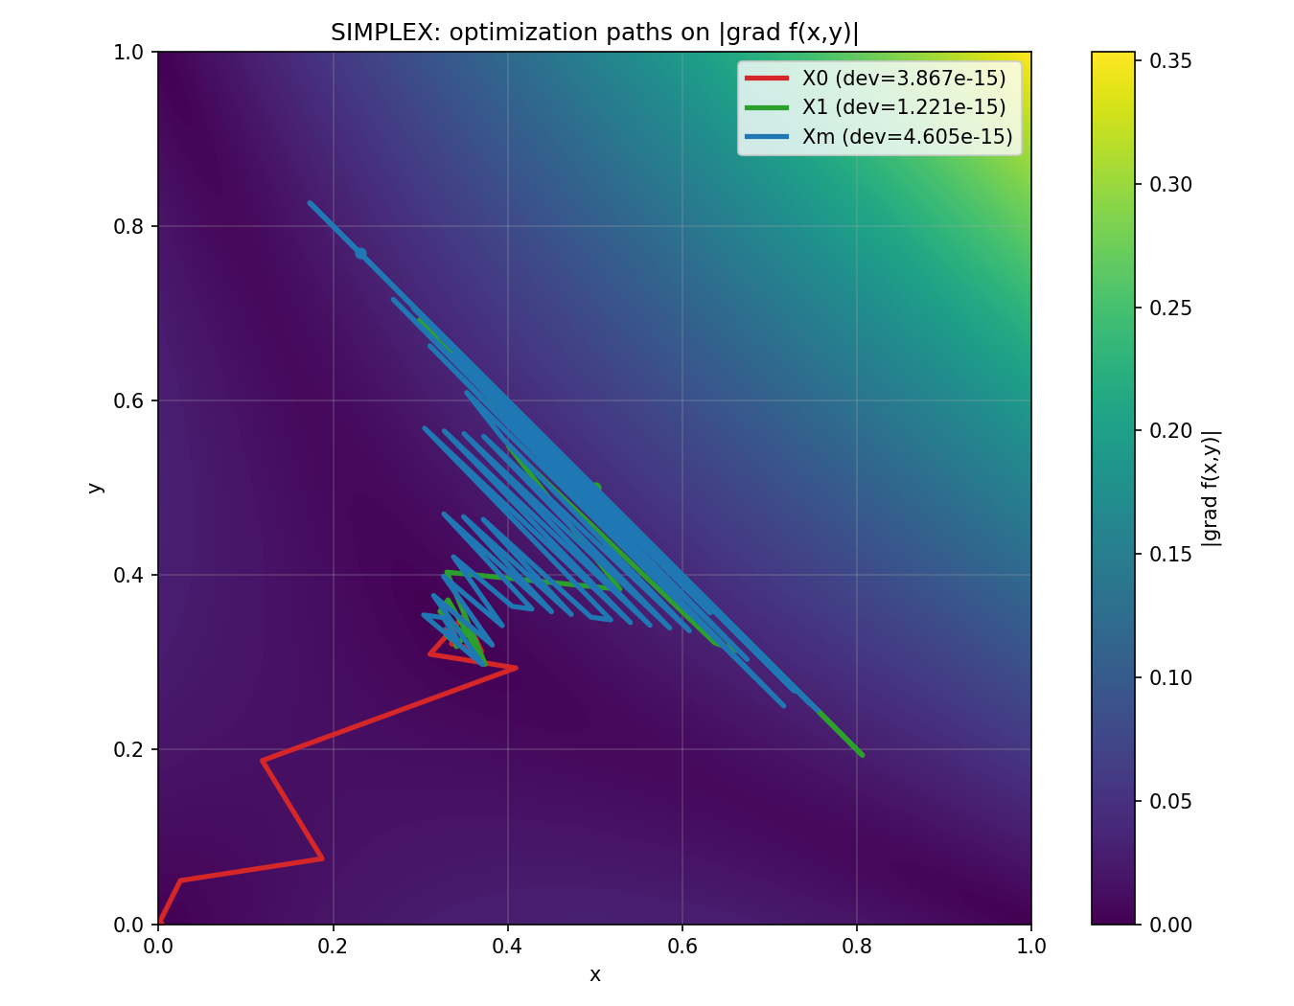
pav. 8 Deformuojamo simplekso algoritmo rezultatai

Priedas
- gradientinio nusileidimo algoritmo kodas
func gradientinioNusileidimoAlgo(f funkcija, gf gradientas, p0 point, gamma, eps float64, maxIter int) (p point, value float64, k int, history []point) {
p = project(p0)

value = f(p)
history = append(history, p)

for k = 0; k < maxIter; k++ {
g := gf(p)
if math.Hypot(g.x, g.y) <= eps {
break
}

p = project(point{x: p.x - gamma*g.x, y: p.y - gamma*g.y})

value = f(p)
history = append(history, p)
}

return p, value, k, history
}

- greičiausiojo nusileidimo algoritmo kodas
func greiciausiojoNusileidimoAlgo(f funkcija, gf gradientas, p0 point, eps, epsGamma, initialStep, maxGamma float64, maxIter int) (p point, value float64, k int, history []point) {
p = project(p0)

value = f(p)
history = append(history, p)

for k = 0; k < maxIter; k++ {
g := gf(p)
if math.Hypot(g.x, g.y) <= eps {
break
}

s := point{x: -g.x, y: -g.y}
phi := func(gamma float64) float64 {
cand := project(point{x: p.x + gamma*s.x, y: p.y + gamma*s.y})
return f(cand)
}

a := 0.0
b := initialStep
fa := phi(a)
fb := phi(b)

for b < maxGamma && fb < fa {
a = b
fa = fb
b *= 2
if b > maxGamma {
b = maxGamma
}
fb = phi(b)
}

if a == b {
b = maxGamma
}

tau := (math.Sqrt(5) - 1) / 2
c := b - tau*(b-a)
d := a + tau*(b-a)
fc := phi(c)
fd := phi(d)

for i := 0; i < 200 && (b-a) > epsGamma; i++ {
if fc < fd {
b = d
d = c
fd = fc
c = b - tau*(b-a)
fc = phi(c)
} else {
a = c
c = d
fc = fd
d = a + tau*(b-a)
fd = phi(d)
}
}

gamma := (a + b) / 2
p = project(point{x: p.x + gamma*s.x, y: p.y + gamma*s.y})

value = f(p)
history = append(history, p)
}

return p, value, k, history
}

- deformuojamo simplekso algoritmo kodas
func deformuojamoSimpleksoAlgo(f funkcija, p0 point, alpha, gamma, beta, eps float64, maxIter int) (best point, bestValue float64, k int, history []point) {
x1 := project(p0)
x2 := project(point{x: p0.x + alpha, y: p0.y})
x3 := project(point{x: p0.x, y: p0.y + alpha})

f1 := f(x1)
f2 := f(x2)
f3 := f(x3)

// pradinis "best" į istoriją
best = x1
bestValue = f1
if f2 < bestValue {
best = x2
bestValue = f2
}
if f3 < bestValue {
best = x3
bestValue = f3
}
history = append(history, best)

for k = 0; k < maxIter && simplexSize(x1, x2, x3) > eps; k++ {
vertices := [3]point{x1, x2, x3}
values := [3]float64{f1, f2, f3}

for i := 0; i < 2; i++ {
for j := i + 1; j < 3; j++ {
if values[j] < values[i] {
values[i], values[j] = values[j], values[i]
vertices[i], vertices[j] = vertices[j], vertices[i]
}
}
}

xBest := vertices[0]
xMid := vertices[1]
xWorst := vertices[2]
fBest := values[0]
fMid := values[1]
fWorst := values[2]

xc := point{x: (xBest.x + xMid.x) / 2, y: (xBest.y + xMid.y) / 2}

xr := project(point{x: 2*xc.x - xWorst.x, y: 2*xc.y - xWorst.y})
fr := f(xr)

if fr < fBest {
xe := project(point{x: xc.x + gamma*(xr.x-xc.x), y: xc.y + gamma*(xr.y-xc.y)})
fe := f(xe)

if fe < fr {
xWorst = xe
fWorst = fe
} else {
xWorst = xr
fWorst = fr
}
} else if fBest <= fr && fr < fMid {
xWorst = xr
fWorst = fr
} else {
xCand := project(point{x: xc.x + beta*(xWorst.x-xc.x), y: xc.y + beta*(xWorst.y-xc.y)})
fCand := f(xCand)

if fCand < fWorst {
xWorst = xCand
fWorst = fCand
} else {
xMid = point{x: xBest.x + 0.5*(xMid.x-xBest.x), y: xBest.y + 0.5*(xMid.y-xBest.y)}
xWorst = point{x: xBest.x + 0.5*(xWorst.x-xBest.x), y: xBest.y + 0.5*(xWorst.y-xBest.y)}
xMid = project(xMid)
xWorst = project(xWorst)

fMid = f(xMid)
fWorst = f(xWorst)
}
}

x1, x2, x3 = xBest, xMid, xWorst
f1, f2, f3 = fBest, fMid, fWorst
history = append(history, x1)
}

best = x1
bestValue = f1
if f2 < bestValue {
best = x2
bestValue = f2
}
if f3 < bestValue {
best = x3
bestValue = f3
}

return best, bestValue, k, history
}

